# Festival « Musique dans la Vallée » « Musik am Atertdaul »

Voie de la Liberté, 107 – B-6717 Attert

**Tél.** : 00 32 63 22 78 55 – **Fax** : 00 32 62 22 16 98 – **mail** : musique.vallee@attert.be

communiqué de presse - Attert, le 27 août 2018

**Chœur d’hommes basque à Beckerich**

Le samedi 8 septembre à 20 heures, le festival Musique dans la Vallée vous donne rendez-vous en l’église de Beckerich pour entendre le **chœur d’hommes basque Anaiki** dans un programme **de polyphonies sacrées et profanes**.

Depuis 25 ans, le travail du chœur d’hommes est de promouvoir et de faire découvrir la culture basque par la polyphonie pour chœurs à voix égales du Pays Basque.

L’ensemble à géométrie variable, sera composé à Beckerich d’une vingtaine de chanteurs, tous attachés à cette tradition orale séculaire. Il témoigne d’un très vaste et précieux répertoire, mêlant les chants populaires médiévaux, les anciennes mélodies oubliées et les plus récentes compositions, en passant par les grandes partitions religieuses.

*Prix : Adultes : 20 € le jour du concert, 15 € en prévente, Jeunes de 12 à 18 ans et étudiants : 6 €, Enfants de moins de 12 ans : gratuit*

*Renseignements et réservations : asbl « Au Pays de l’Attert » 0032 (0)63 22 78 55 - Commune de Beckerich 00352 23 62 21 1 (de 8 à 12h) - musique.vallee@attert.be – www.aupaysdelattert.be/festival-musique-dans-la-vallee/*

*Organisation : Association des communes de la Vallée de l’Attert belgo-luxembourgeoise, dont l’animation et le secrétariat sont assurés par l’asbl « Au Pays de l’Attert »*

Pour tout renseignement complémentaire :

Sylvie Hubert et Nathalie Druart

asbl « Au Pays de l’Attert »

063 22 78 55

musique.vallee@attert.be

**Photo :** [http://www.aupaysdelattert.be/Presse](http://www.aupaysdelattert.be/Presse.php)/ ou sur demande

**A propos du Festival**

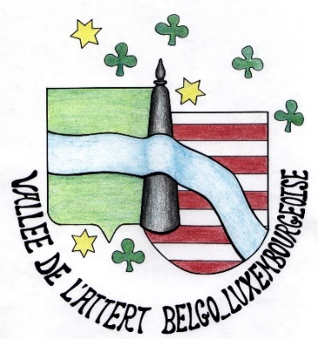Rendez-vous traditionnel dans la Vallée de l'Attert belgo-luxembourgeoise, ce festival propose tous les ans de fin août à fin septembre 6 concerts de musique classique.

Dédié à la voix, le festival « Musique dans la Vallée » s'est fait une réputation grâce à un programme varié, des artistes prestigieux et des lieux pleins de charme.

A l'initiative de 5 communes de cette vallée c'est-à-dire Attert pour la Belgique, Beckerich, Ell, Préizerdaul et Redange pour le Grand-duché de Luxembourg, ce festival veut amener dans les villages des concerts de haute qualité et faire connaître son patrimoine bâti et naturel.